Стоимость разработки сайта

Начальный код html

<!DOCTYPE html>

<html lang="en">

<head>

<meta charset="UTF-8">

<meta charset="UTF-8">

<meta name="viewport" content="width=device-width, user-scalable=no, initial-scale=1.0, maximum-scale=1.0, minimum-scale=1.0">

<meta http-equiv="X-UA-Compatible" content="ie=edge">

<link rel="apple-touch-icon" sizes="57x57" href="favicon/apple-icon-57x57.png">

<link rel="apple-touch-icon" sizes="60x60" href="favicon/apple-icon-60x60.png">

<link rel="apple-touch-icon" sizes="72x72" href="favicon/apple-icon-72x72.png">

<link rel="apple-touch-icon" sizes="76x76" href="favicon/apple-icon-76x76.png">

<link rel="apple-touch-icon" sizes="114x114" href="favicon/apple-icon-114x114.png">

<link rel="apple-touch-icon" sizes="120x120" href="favicon/apple-icon-120x120.png">

<link rel="apple-touch-icon" sizes="144x144" href="favicon/apple-icon-144x144.png">

<link rel="apple-touch-icon" sizes="152x152" href="favicon/apple-icon-152x152.png">

<link rel="apple-touch-icon" sizes="180x180" href="favicon/apple-icon-180x180.png">

<link rel="icon" type="image/png" sizes="192x192" href="favicon/android-icon-192x192.png">

<link rel="icon" type="image/png" sizes="32x32" href="favicon/favicon-32x32.png">

<link rel="icon" type="image/png" sizes="96x96" href="favicon/favicon-96x96.png">

<link rel="icon" type="image/png" sizes="16x16" href="favicon/favicon-16x16.png">

<link rel="manifest" href="favicon/manifest.json">

<meta name="msapplication-TileColor" content="#ffffff">

<meta name="msapplication-TileImage" content="favicon/ms-icon-144x144.png">

<meta name="theme-color" content="#ffffff">

<link rel="stylesheet" href="css/style.min.css">

<script src="./script/script.js"></script>

<title>Калькулятор стоимости верстки</title>

</head>

<body>

<main class="card">

<h1 class="card-head">Стоимость разработки сайта</h1>

<div class="first-screen">

<p class="first-screen_description">

Расскажите больше о сайте, который вам нужен, чтобы рассчитать примерную стоимость разработки. Если нужна помощь — напишите мне в телеграм или позвоните по телефону.

</p>

<button class="button start-button">Рассчитать...</button>

</div>

<section class="main-form" style="display: none;">

<form class="form-calculate" method="POST" action="server.php" enctype="multipart/form-data">

<fieldset class="first-fieldset">

<legend>Какой сайт вам нужен?</legend>

<p>

<input class="css-radio calc-handler" id="landing" type="radio" name="whichSite" value="landing" checked data-site="одностраничный сайт">

<label class="label-radio" for="landing">Одностраничный (лендинг)</label>

</p>

<p>

<input class="css-radio calc-handler" id="multiPage" type="radio" name="whichSite" value="multiPage" data-site="многостраничный сайт">

<label class="label-radio" for="multiPage">Многостраничный (корпоративный)</label>

</p>

<p>

<input class="css-radio calc-handler" id="onlineStore" type="radio" name="whichSite" value="onlineStore" data-site="интернет магазин">

<label class="label-radio" for="onlineStore">Интернет-магазин</label>

</p>

</fieldset>

<div class="total_price">

<span class="total_price__wrap">

<span class="total_price__sum">4000</span>

<span class="total_price__val">₽</span>

</span>

</div>

<fieldset>

<legend>Нужно ли разрабатывать дизайн сайта?</legend>

<label class="switcher">

<input type="checkbox" class="calc-handler" name="option" id="desktopTemplates" value="desktopTemplates">

<span class="switcher__indicator"></span>

<span class="checkbox-label desktopTemplates_value">Нет</span>

</label>

</fieldset>

<fieldset>

<legend>Адаптировать сайт под смартфоны и&nbsp;планшеты?</legend>

<label class="switcher">

<input type="checkbox" class="calc-handler" name="option" id="adapt" value="adapt">

<span class="switcher__indicator"></span>

<span class="checkbox-label adapt_value">Нет</span>

</label>

</fieldset>

<fieldset>

<legend>Нужно ли разрабатывать дизайн сайта под мобильные устройства?</legend>

<label class="switcher">

<input type="checkbox" class="calc-handler" name="option" id="mobileTemplates" value="mobileTemplates" disabled>

<span class="switcher__indicator"></span>

<span class="checkbox-label mobileTemplates_value">Нет</span>

</label>

</fieldset>

<fieldset>

<legend>Вы хотите самостоятельно менять и добавлять текст на сайте без помощи разработчика?</legend>

<label class="switcher">

<input type="checkbox" class="calc-handler" name="option" id="editable" value="editable">

<span class="switcher__indicator"></span>

<span class="checkbox-label editable_value">Нет</span>

</label>

</fieldset>

<fieldset>

<legend>Дополнительный функционал для сайта</legend>

<p>

<input class="css-check calc-handler" id="metrikaYandex" type="checkbox" name="option" value="metrikaYandex">

<label class="label-check" for="metrikaYandex">Яндекс Метрика</label>

</p>

<p>

<input class="css-check calc-handler" id="analyticsGoogle" type="checkbox" name="option" value="analyticsGoogle">

<label class="label-check" for="analyticsGoogle">Гугл Аналитика</label>

</p>

<p>

<input class="css-check calc-handler" id="sendOrder" type="checkbox" name="option" value="sendOrder">

<label class="label-check" for="sendOrder">Отправка заявок на почту или в телеграм</label>

</p>

</fieldset>

<fieldset>

<legend>Время на разработку сайту</legend>

<p class="fast-description">Разрабатываю <span class="type-site">одностраничный сайт</span> от

<span class="max-deadline">7 дней</span>. Если вам нужно сделать сайт быстрее, поставьте галочку ниже и выберите подходящие сроки.

</p>

<label class="switcher">

<input type="checkbox" class="want-faster">

<span class="switcher__indicator"></span><span class="checkbox-label">Хочу быстрее</span>

</label>

<p class="fast-range" style="display: none;">

<label><input type="range" class="range-deadline calc-handler" min="2" max="7" step="1" value="7" name="deadline"></label>

<span class="deadline"><span class="deadline-value">7 дней</span>*</span>

<small class="deadline-small">*точные сроки определяются при обсужении технического задания</small>

</p>

</fieldset>

<fieldset class="subtotal">

<h2>Примерная стоимость разработки сайта</h2>

<p class="calc-description">

Сделаем одностраничный сайт, адаптированный под мобильные

устройства и планшеты. Установим панель админстратора, чтобы вы

могли самостоятельно менять содержание на сайте без разработчика.

Подключим Яндекс Метрику, Гугл Аналитику и отправку заявок на почту.

</p>

<p class="calc-description">

Оставьте заявку, если хотите, чтобы я разработал сайт. Свяжусь с вами

в течение 2 часов, чтобы обсудить задачу.

</p>

<button class="button end-button" type="button">Отправить заявку</button>

</fieldset>

<fieldset class="total" style="display: none;">

<div class="total_area">

<label for="task" class="total_label">Расскажите о задаче</label>

<div class="total_block">

<textarea class="total_field" id="task" type="text" name="task" rows="7" maxlength="1000"></textarea>

<p><small class="total_small__gray">Что нужно сделать, что вы хотите получить</small></p>

</div>

</div>

<div class="total_area">

<label for="communication" class="total_label">Как с вами связаться</label>

<div class="total_block">

<input id="communication" type="text" class="total_field" name="communication">

<p><small class="total_small__gray">Телефон, телеграм, ватсапп, почта</small></p>

</div>

</div>

<div class="total_area">

<label for="total_field" class="total_label">Имя</label>

<div class="total_block">

<input id="total_field" type="text" class="total_field" name="nameCustomer">

</div>

</div>

<div class="total_submit">

<button type="submit" class="button">Отправить</button>

<p class="total_small">Свяжусь с вами в течение двух часов</p>

</div>

</fieldset>

</form>

</section>

</main>

</body>

</html>

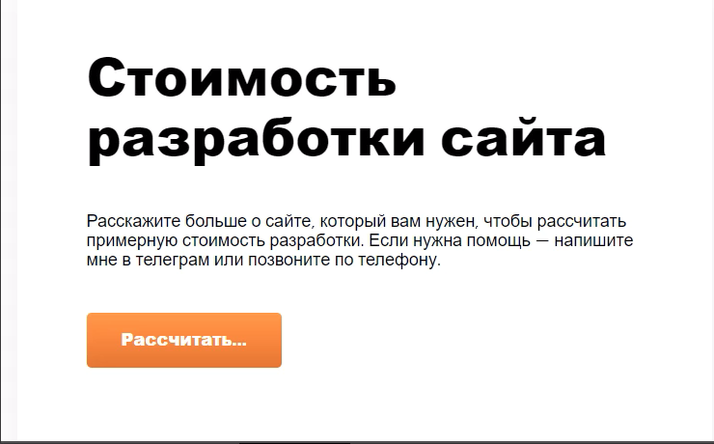

<script src="./script/script.js" defer></script>

Нам необходимо в нашей программе получить кнопку "рассчитать"

Для этого в файле js

'use strict';

const startButton = document.querySelector('.start-button');

Навесим на нашу кнопку слушателя события. Чтобы узнать все свойства нашей кнопки, нужно вывести ее через console.dir

'use strict';

const startButton = document.querySelector('.start-button');

console.dir(startButton);

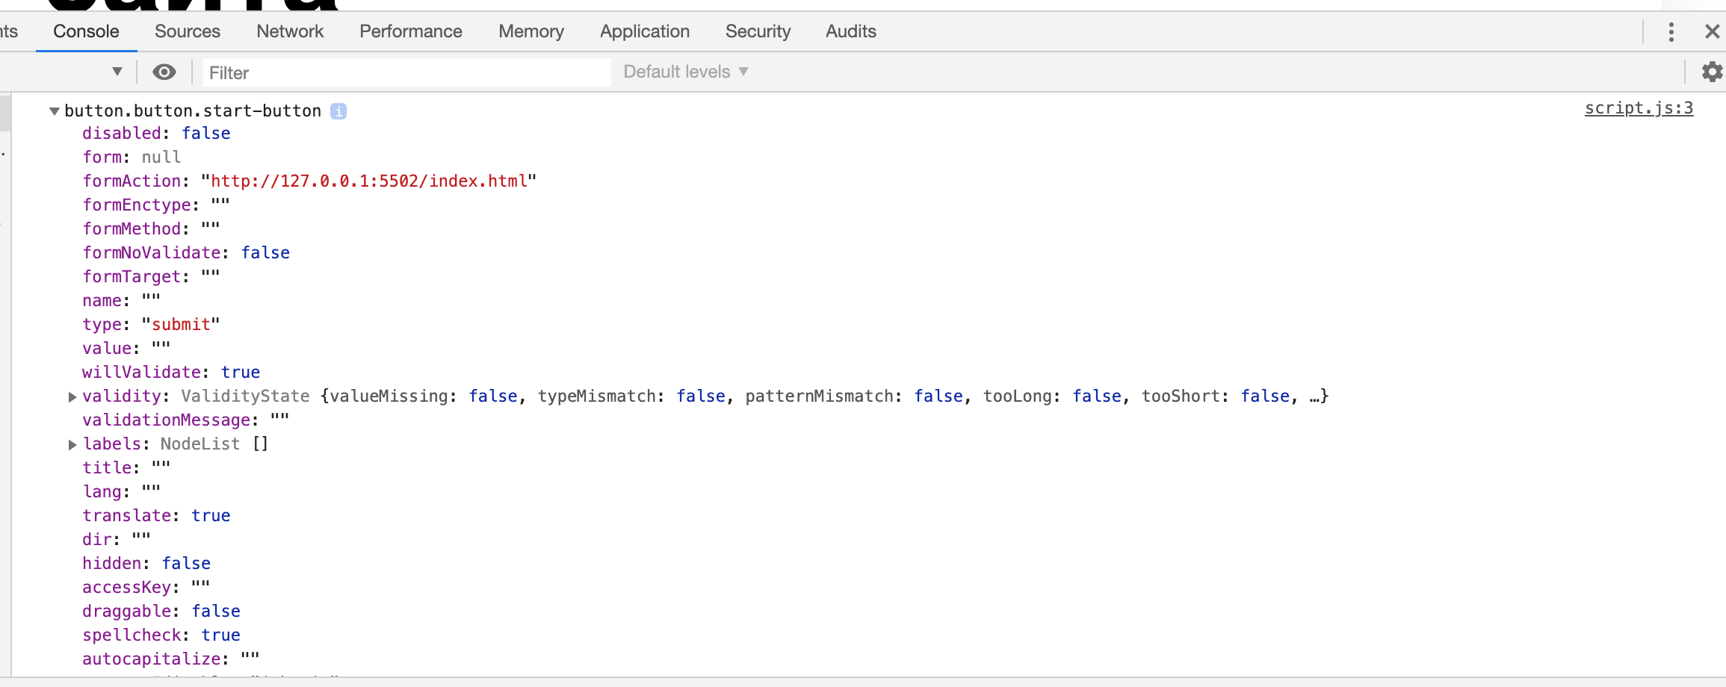

Через это свойство можно навешать на кнопку обработчик события

'use strict';

const startButton = document.querySelector('.start-button');

console.dir(startButton);

startButton.onclick = function () {

console.log('Клик по кнопке');

};

И если мы кликнем по кнопке, то получим

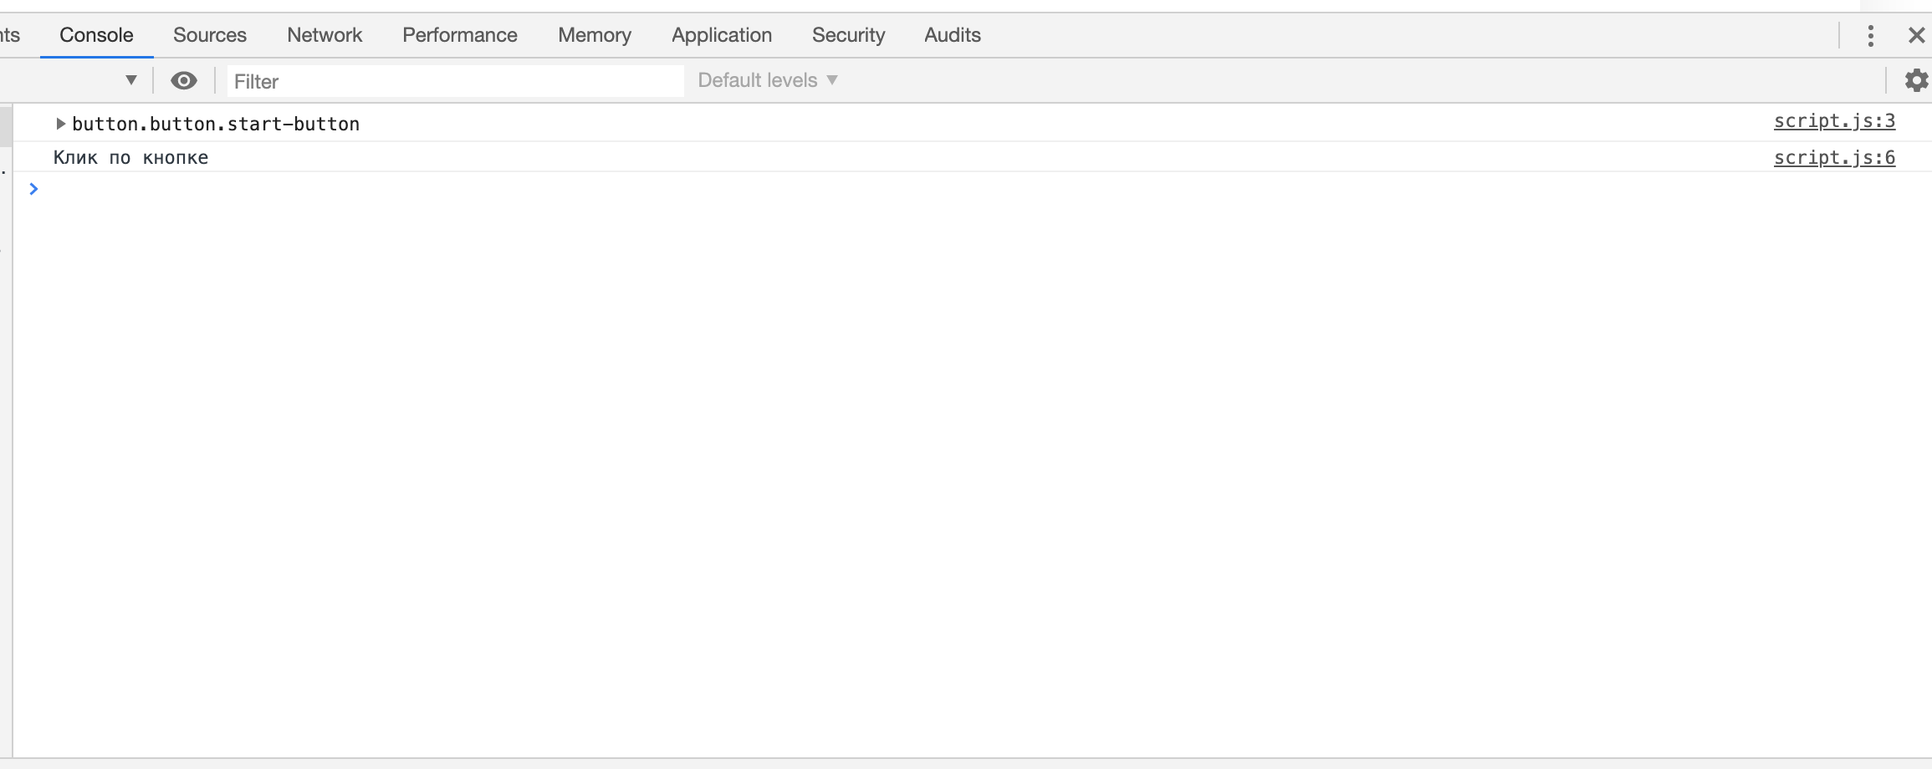

Но лучше этот метод не использовать. Современный метод:

startButton.addEventListener('click', function(){

console.log('Клик по кнопке 2');

});

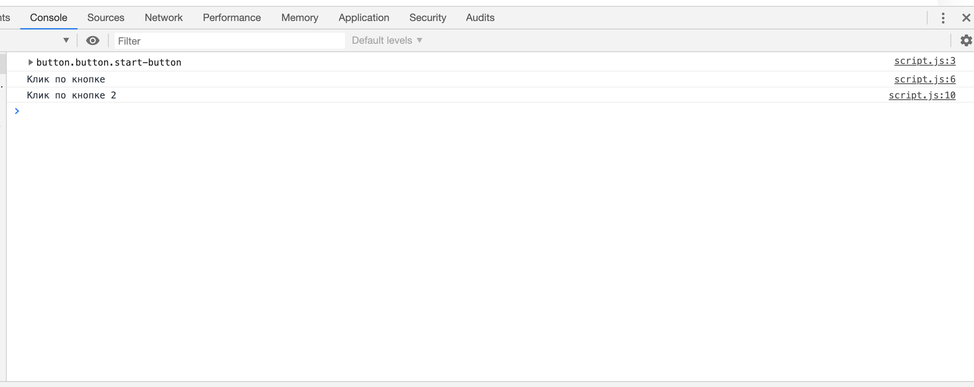

Второй метод лучше, так как первый перезаписывается, если нам на клик нужно повесить две функции:

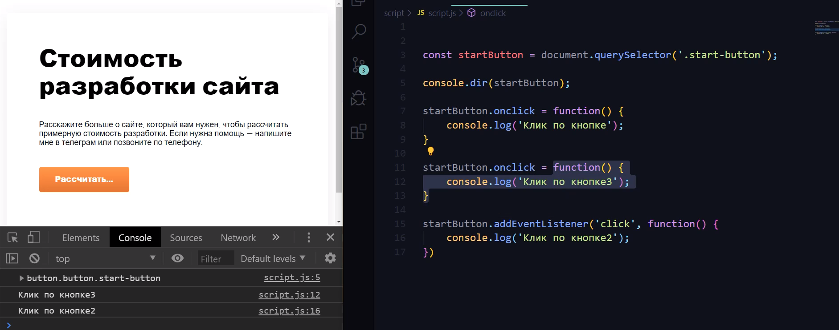

Тогда как с eventListener такого не происходит:

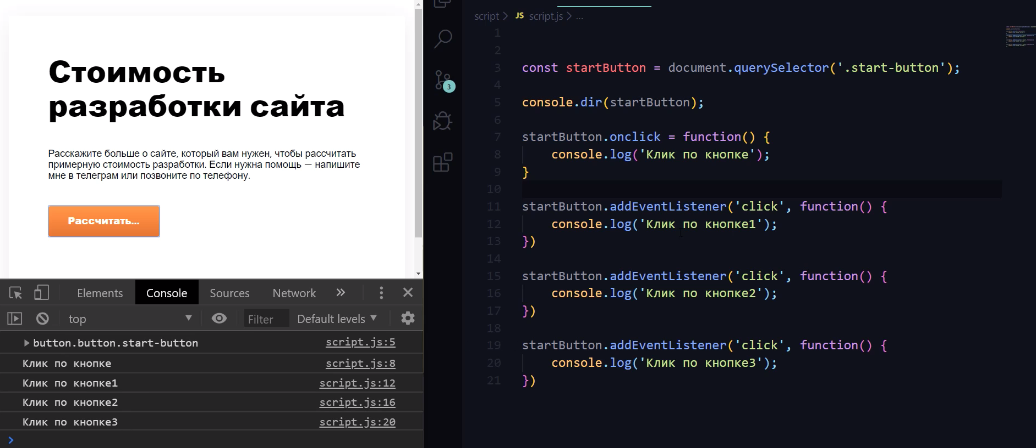

При нажатии на кнопку у нас должно убираться с экрана все, что там есть, и показывать форму с классом "form-calculate" из верстки , у которой сейчас style="display: none"

Напишем ф-цию, которая принимает элемент, меняет его style и показывает

function showElem(elem) {

elem.style.display = 'block';

}

Вторая ф-ция должна скрывать элемент

function hideElem(elem) {

elem.style.display = 'none';

}

Сейчас весь код js выглядит так:

'use strict';

const startButton = document.querySelector('.start-button');

function showElem(elem) {

elem.style.display = 'block';

}

function hideElem(elem) {

elem.style.display = 'none';

}

startButton.addEventListener('click', function(){

console.log('Клик по кнопке 2');

});

=============================================

Наша кнопка "рассчитать" должна во-первых прятать то, что есть на экране. У него есть класс "first-screen"

Создадим константу, которая получает этот блок

const firstScreen = document.querySelector('.first-screen');

У секции, которая должна появиться на экране взамен есть класс "main-form"

Создадим константу, которая

const mainForm = document.querySelector('.main-form');

Тепеть, через слушателя по клику выполним ф-ции showElem и hideElem

startButton.addEventListener('click', function(){

hideElem(firstScreen);

showElem(mainForm);

});

Весь код выглядить так:

'use strict';

const startButton = document.querySelector('.start-button');

const firstScreen = document.querySelector('.first-screen');

const mainForm = document.querySelector('.main-form');

function showElem(elem) {

elem.style.display = 'block';

}

function hideElem(elem) {

elem.style.display = 'none';

}

startButton.addEventListener('click', function(){

hideElem(firstScreen);

showElem(mainForm);

});

=================================

До нажатия на кнопку:

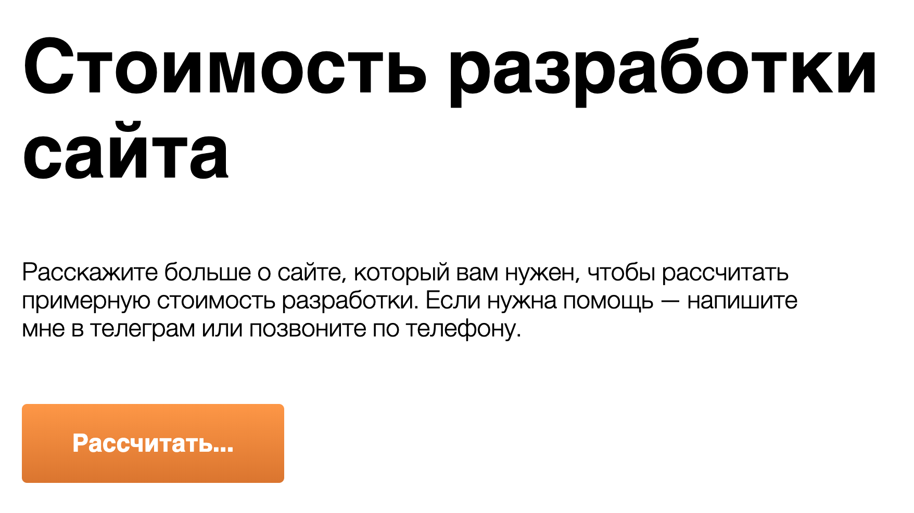

После нажатия на кнопку

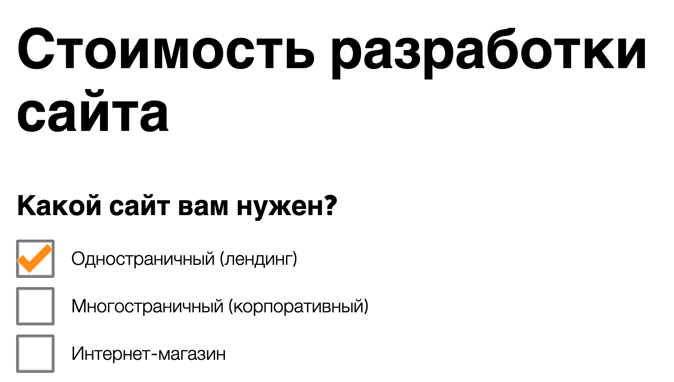

Получилось!!!

==============================================

В конце нашей новой верстки есть кнопка:

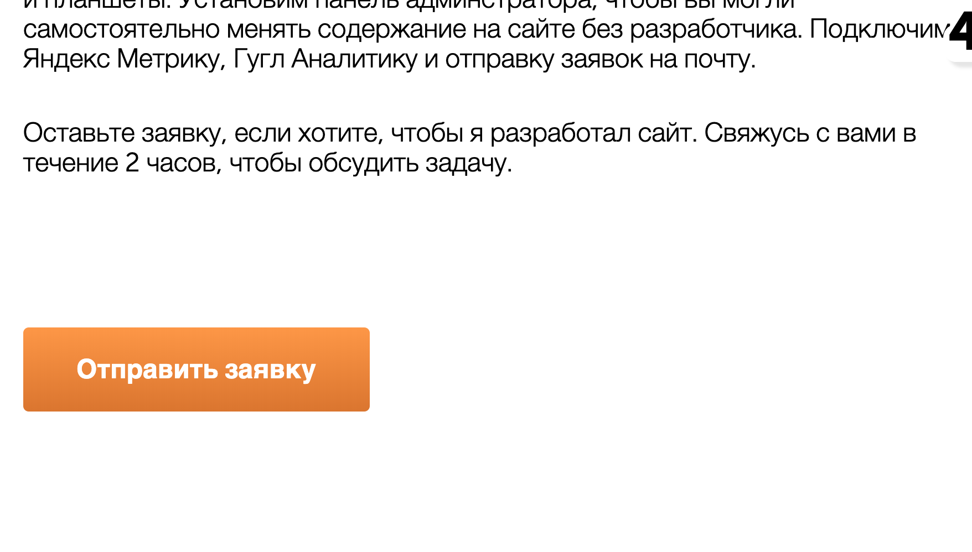

После ее нажатия, все, что выше, должно быть скрыто и появится новая форма для отправления заявки. У нее есть класс "total"

Но в верстке эта форма прописана внутри контейнера, так что мы е можем просто крыть все. Нам нужно изменить для всех других fildset значение display: none

А для формы сделать display: block

=======================================

получим форму с классом form-calculate

const formCalculate = document.querySelector('.form-calculate');

Получим кнопку "отправить заявку"

const endButton = document.querySelector('.end-button');

Получим блок со всеми fieldset с классом total

const total = document.querySelector('.total');

===========================================

Весь код сейчас выглядит так:

'use strict';

const startButton = document.querySelector('.start-button');

const firstScreen = document.querySelector('.first-screen');

const mainForm = document.querySelector('.main-form');

const formCalculate = document.querySelector('.form-calculate');

const endButton = document.querySelector('.end-button');

const total = document.querySelector('.total');

function showElem(elem) {

elem.style.display = 'block';

}

function hideElem(elem) {

elem.style.display = 'none';

}

startButton.addEventListener('click', function(){

hideElem(firstScreen);

showElem(mainForm);

})

===================================

Теперь при клике на endButton снова нужно одно спрятать, а второе показать

Пишем слушателя на нажатие на кнопку

endButton.addEventListener('click', function(){

});

Если мы выведем нашу formCalculate в консоль

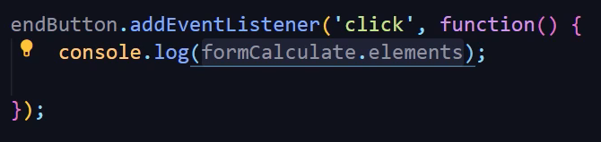

То увидим, что в ней 26 элементов!

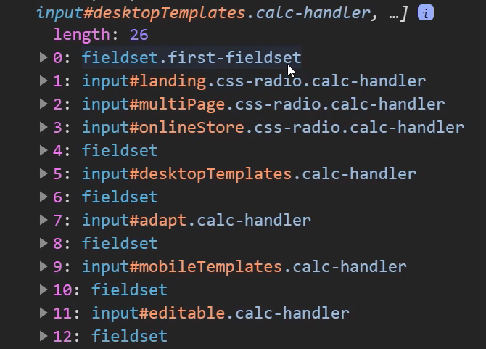

Это инпуты, кнопки, филдсеты... Это все элементы, которые относятся к форме

Мы можем выбрать из них только fieldset, чтобы потом скрыть

Для этого воспользуемся циклом for , перебирая все элементы, которые есть в псевдомассиве

*for* (const elem of formCalculate.elements) {

}

То есть цикл будет крутиться ктолько раз, сколько у нас есть элементов. Мы с помощью условия найдем среди них fieldset

*if* (elem.tagName === 'FIELDSET')

И мы будем скрывать каждый такой элемент

*if* (elem.tagName === 'FIELDSET') {

hideElem(elem);

}

То есть, после нажатия на кнопку, все элементы fitldset скроются:

endButton.addEventListener('click', function(){

*for* (const elem of formCalculate.elements) {

*if* (elem.tagName === 'FIELDSET') {

hideElem(elem);

}

}

});

Но еще нам нужно показать последнюю форму total :

endButton.addEventListener('click', function(){

*for* (const elem of formCalculate.elements) {

*if* (elem.tagName === 'FIELDSET') {

hideElem(elem);

}

}

showElem(total);

});

============================================

Весь код сейчас выглядит так:

'use strict';

const startButton = document.querySelector('.start-button');

const firstScreen = document.querySelector('.first-screen');

const mainForm = document.querySelector('.main-form');

const formCalculate = document.querySelector('.form-calculate');

const endButton = document.querySelector('.end-button');

const total = document.querySelector('.total');

function showElem(elem) {

elem.style.display = 'block';

}

function hideElem(elem) {

elem.style.display = 'none';

}

startButton.addEventListener('click', function(){

hideElem(firstScreen);

showElem(mainForm);

});

endButton.addEventListener('click', function(){

*for* (const elem of formCalculate.elements) {

*if* (elem.tagName === 'FIELDSET') {

hideElem(elem);

}

}

showElem(total);

});

===================================

До нажатия на кнопку:

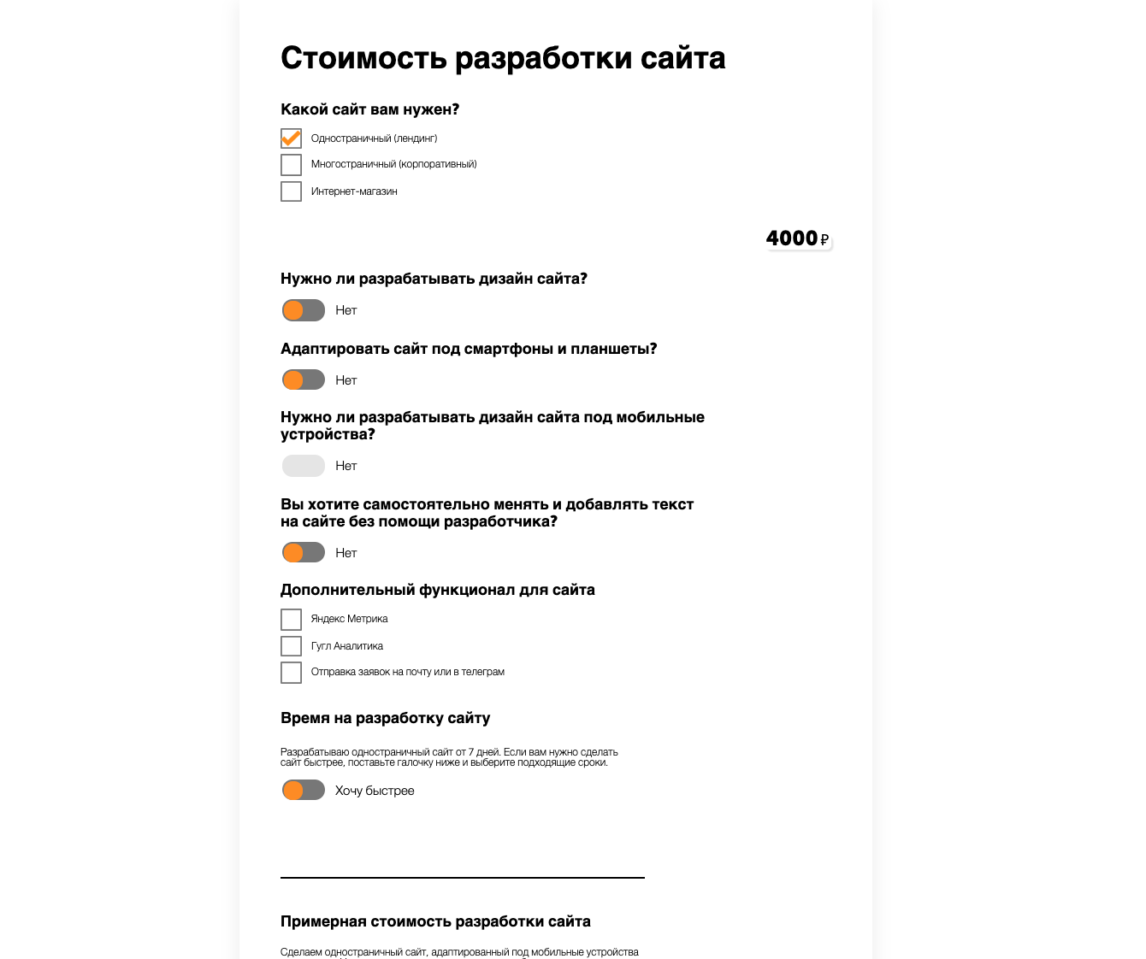

После нажатия:

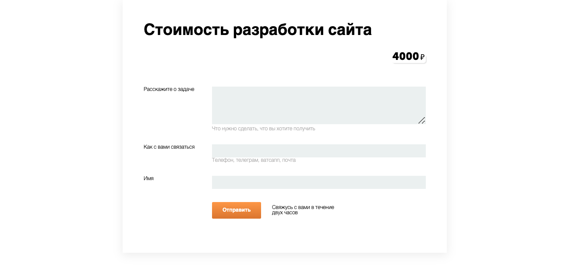

Ура! Работает!!!

=========================================

Теперь на нашу вторую форму "formCalculate" навешаем событие "change" ==> если в форме изменится состояние любого импута, чекбокса, радиокнопки... то сработает это событие

formCalculate.addEventListener('change', handlerCallBackForm);

Где, handlerCallBackForm - это имя функции. Она будет запускать калькуляцию.

Пропишем ее в начале кода (чтобы можно было запускать везде)

function handlerCallBackForm() {

}

======================================

Весь код сейчас выглядит так:

'use strict';

const startButton = document.querySelector('.start-button');

const firstScreen = document.querySelector('.first-screen');

const mainForm = document.querySelector('.main-form');

const formCalculate = document.querySelector('.form-calculate');

const endButton = document.querySelector('.end-button');

const total = document.querySelector('.total');

function showElem(elem) {

elem.style.display = 'block';

}

function hideElem(elem) {

elem.style.display = 'none';

}

function handlerCallBackForm() {

}

startButton.addEventListener('click', function(){

hideElem(firstScreen);

showElem(mainForm);

});

endButton.addEventListener('click', function(){

*for* (const elem of formCalculate.elements) {

*if* (elem.tagName === 'FIELDSET') {

hideElem(elem);

}

}

showElem(total);

});

formCalculate.addEventListener('change', handlerCallBackForm);

==================================

У нас в верстке есть кнопка "Хочу быстрее"

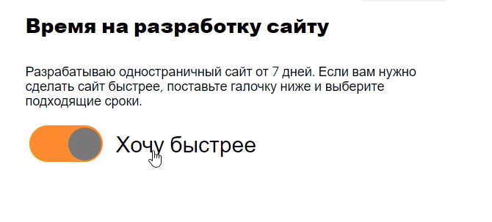

При переключении, внизу должен показываться скрытый элемент.

Для этого в ф-ции handlerCallBackForm нужно определять где именно произошло событие. Для этого существует объект event

function handlerCallBackForm(event) {

console.log('event: ', event);

}

Если вывести ее в консоль и создать какие-то изменения в верстке второго экрана, то получим свой event на каждое изменение

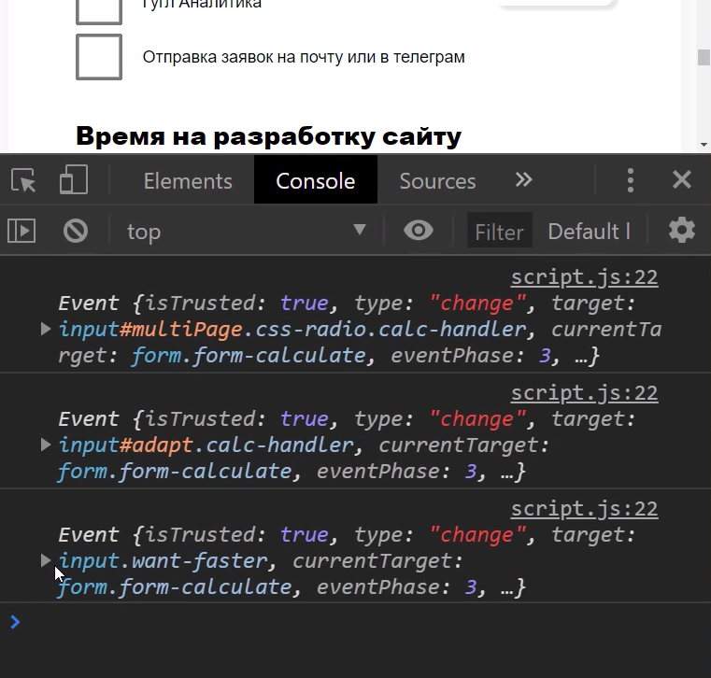

Нам нужно открыть событие изменения кнопки "хочу быстрее" и узнать значение target

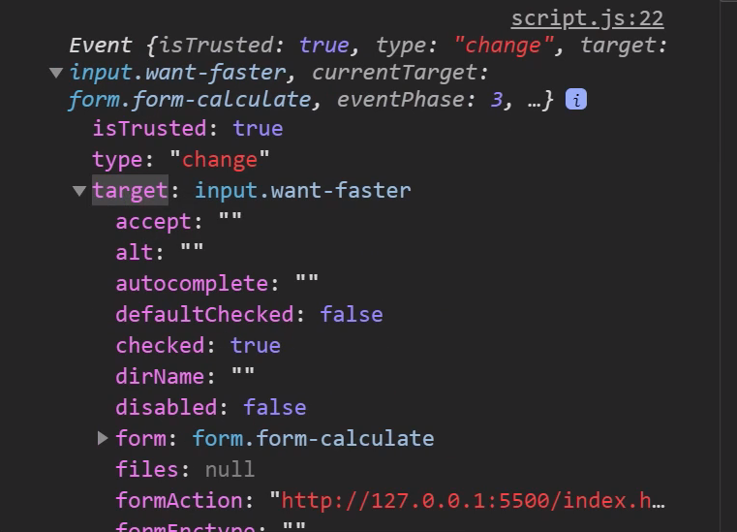

Выведем его:

function handlerCallBackForm(event) {

console.log(event.target);

}

Тогда при любом изменение на втором экране, мы будем получать значение target

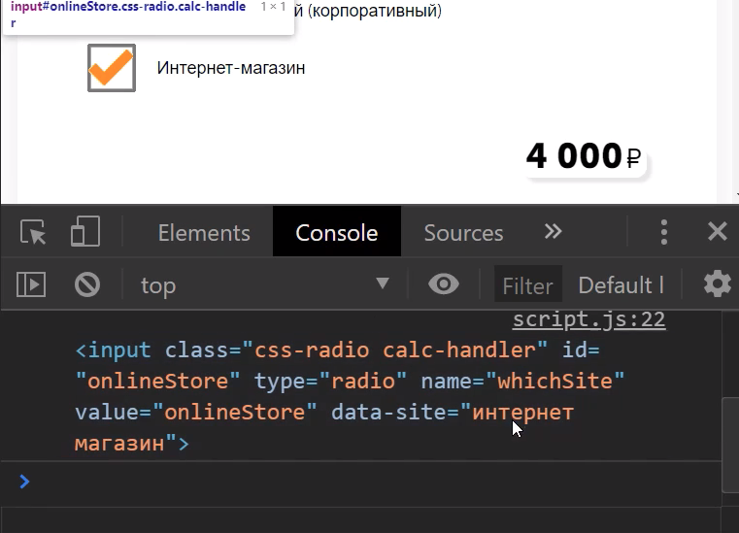

Теперь, если мы нажмем "хочу быстрее", то получим:

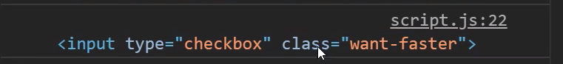

В нашей ф-ции handlerCallBackForm получим константу, которая будет означать event.target - просто чтобы не писать это каждый раз

function handlerCallBackForm(event) {

const target = event.target;

}

Проверяем, произошло ли событие в нашей кнопке "хочу быстре" или где-то еще

*if* (target.classList.contains('want-faster')){

}

Проверим, стоит ли кнопка в позиции cheked (да, хочу быстрее)

*if* (target.checked){

}

Тогда напишем получение скрытого блока через showElem()

Класс блока, который нам нужно показать = fast-range . Чтобы использовать, получим его:

const fastRange = document.querySelector('.fast-range');

Тогда функция будет выглядеть так:

function handlerCallBackForm(event) {

const target = event.target;

*if* (target.classList.contains('want-faster')){

*if* (target.checked){

showElem(fastRange)

}

}

}

Но, если кнопка в позиции unchecked (нет, не хочу быстрее), то пишем else и скрываем этот элемент

*else* {

hideElem(fastRange)

}

=======================

вся функция будет иметь вид

function handlerCallBackForm(event) {

const target = event.target;

*if* (target.classList.contains('want-faster')){

*if* (target.checked){

showElem(fastRange)

} *else* {

hideElem(fastRange)

}

}

}

=======================

Весь код выглядит:

'use strict';

const startButton = document.querySelector('.start-button');

const firstScreen = document.querySelector('.first-screen');

const mainForm = document.querySelector('.main-form');

const formCalculate = document.querySelector('.form-calculate');

const endButton = document.querySelector('.end-button');

const total = document.querySelector('.total');

const fastRange = document.querySelector('.fast-range');

function showElem(elem) {

elem.style.display = 'block';

}

function hideElem(elem) {

elem.style.display = 'none';

}

function handlerCallBackForm(event) {

const target = event.target;

*if* (target.classList.contains('want-faster')){

*if* (target.checked){

showElem(fastRange)

} *else* {

hideElem(fastRange)

}

}

}

startButton.addEventListener('click', function(){

hideElem(firstScreen);

showElem(mainForm);

});

endButton.addEventListener('click', function(){

*for* (const elem of formCalculate.elements) {

*if* (elem.tagName === 'FIELDSET') {

hideElem(elem);

}

}

showElem(total);

});

formCalculate.addEventListener('change', handlerCallBackForm);

=================================

Итак вся функция имеет вид

function handlerCallBackForm(event) {

const target = event.target;

*if* (target.classList.contains('want-faster')){

*if* (target.checked){

showElem(fastRange)

} *else* {

hideElem(fastRange)

}

}

}

Такая запись понятна, но очень длинная. Для сокращения можно использовать тернарный оператор

*if* (target.classList.contains('want-faster')){

target.checked ? showElem(fastRange) : hideElem(fastRange)

}

==================

До нажатия кнопки "хочу быстрее"

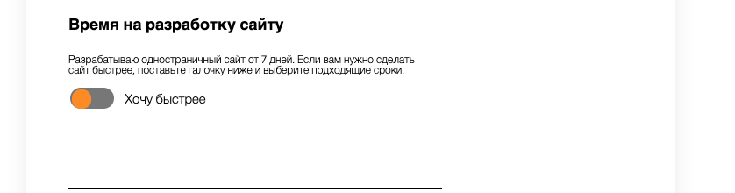

После нажатия

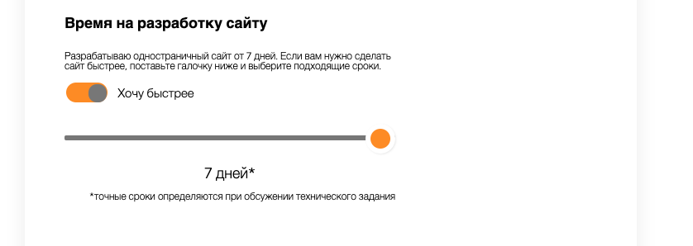

Ура! Работает :)